***Diseño de Software e***

***Integración de Sistemas***

**INTEGRACIÓN DE SISTEMAS EMPRESARIALES**

**AVANZADO**

**LABORATORIO N° 01**

**Instalación de ODOO**

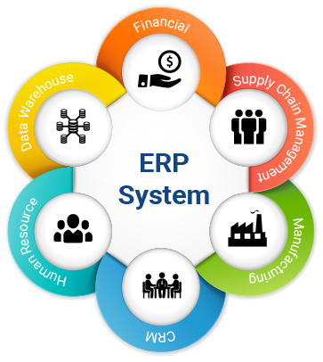

|  |  |  |  |  |  |  |  |
| --- | --- | --- | --- | --- | --- | --- | --- |
| ***Alumno(s):*** | ***Yohana Danaí Pérez Mogrovejo*** |  | |  |  | ***Nota*** |  |
| ***Grupo:*** | ***B*** |  |  |  | ***Ciclo: VI*** |  |  |
| ***Criterio de Evaluación*** | | ***Excelente (4pts)*** | | ***Bueno***  ***(3pts)*** | ***Requiere mejora***  ***(2pts)*** | ***No acept.***  ***(0pts)*** | ***Puntaje Logrado*** |
| Identifica los requisitos para la instalación de  ODOO | |  | |  |  |  |  |
| Instala el software ERP ODOO en un servidor Windows Server 2012 | |  | |  |  |  |  |
| Instala el software ERP ODOO en un servidor Linux Ubuntu | |  | |  |  |  |  |
| Verifica el funcionamiento correcto del software ERP ODOO | |  | |  |  |  |  |
| Es puntual y redacta el informe adecuadamente | |  | |  |  |  |  |

**Laboratorio 01: Instalación de ODOO**

# Objetivos:

Al finalizar el laboratorio el estudiante será capaz de:

* Identificar los requisitos en un servidor Windows/Linux para instalar el software ERP ODOO
* Instalar el software ERP ODDO en un servidor Windows 2012
* Instalar el software ERP ODDO en un servidor Linux Ubuntu Server

# Seguridad:

* Ubicar maletines y/o mochilas en el gabinete del aula de Laboratorio.
* No ingresar con líquidos, ni comida al aula de Laboratorio.
* Al culminar la sesión de laboratorio apagar correctamente la computadora y la pantalla, y ordenar las sillas utilizadas.

# Equipos y Materiales:

* Una computadora con:
* Windows 7 o superior
* Conexión a la red del laboratorio
* Software de virtualización (Opcional)
* Instalador del software ODOO

* Máquinas virtuales:
* Windows Server 2012 – Plantilla (Opcional)
* Ubuntu Server V17 – Plantilla (Opcional)

# Procedimiento:

**Lab Setup**

1. **Creación del equipo virtual** 
   1. Encender el equipo
   2. Abrir el software VMWare Workstation.
   3. Abrir la plantilla **Windows Server 2012– Plantilla**
   4. Crear un clon de la máquina virtual anterior con el nombre: **ODOO** en la carpeta: **E:\C15-ISEA\ODOO**
   5. Verifique que el clon tenga 4 GB de memoria RAM y adaptador de Red en modo NAT 1.6. Iniciar el clon anterior.
      1. Usuario: **Administrador**
      2. Clave: **DSISTecsup2**
   6. Asegúrese de tener instalado y actualizado el software **VMWare Tools** y **Chrome**
   7. Asigne como nombre al equipo **ODOO-SERVER**
   8. Asigne el servidor como miembro del grupo de trabajo: **C15-ISEA-ERP**
2. **Instalación del software ERP – ODOO en Windows** 
   1. Copie el archivo de instalación del software ODOO al escritorio del equipo virtual **odoo_11.0.latest.exe**
   2. Inicie el proceso de instalación (Doble clic al archivo anterior)

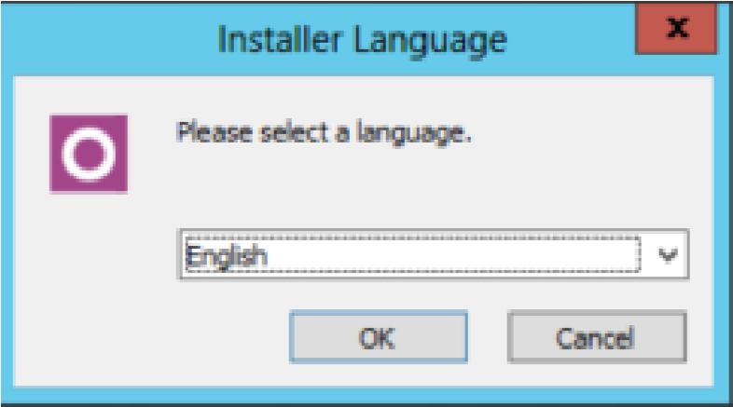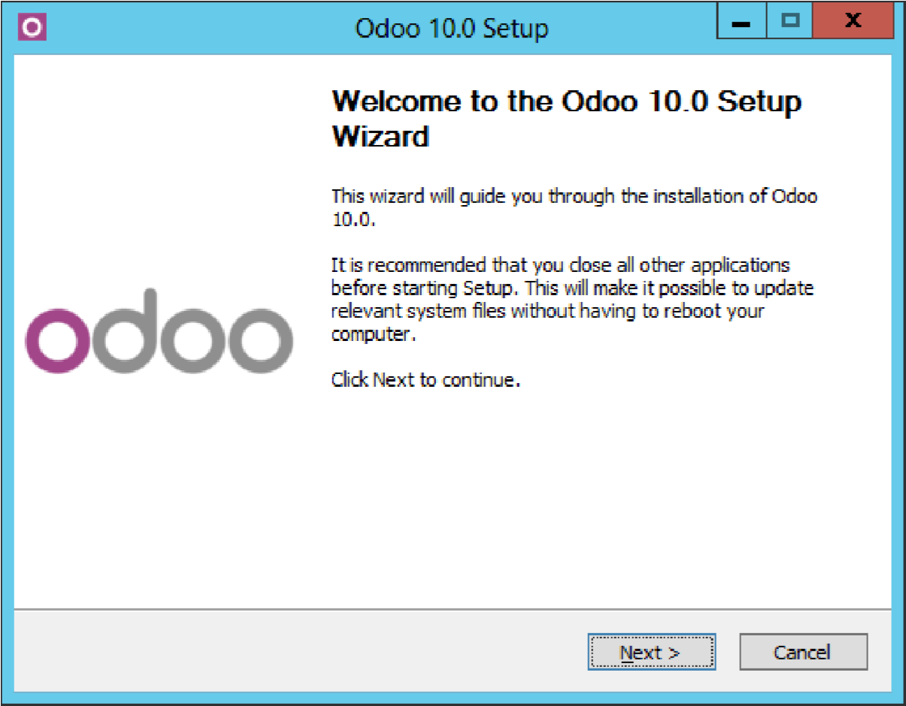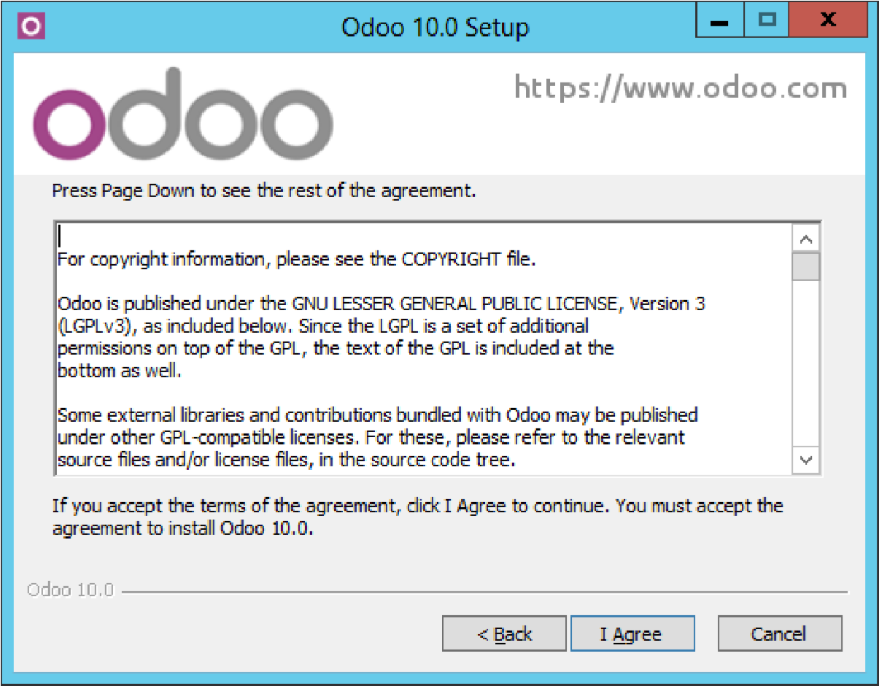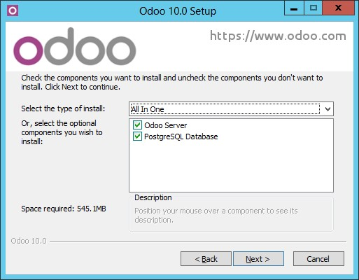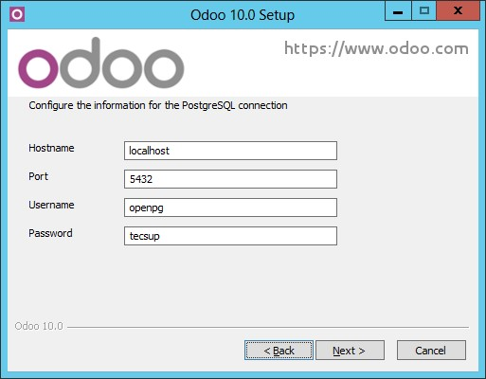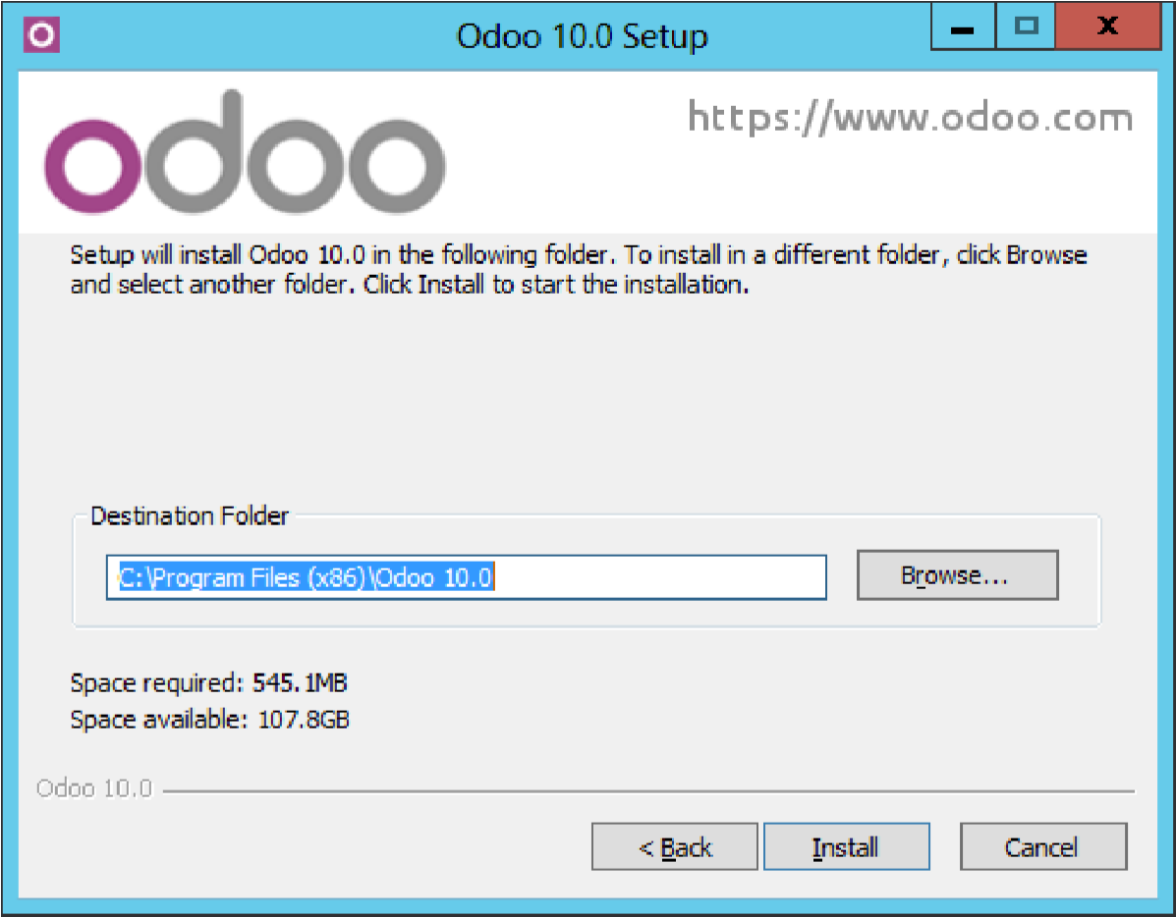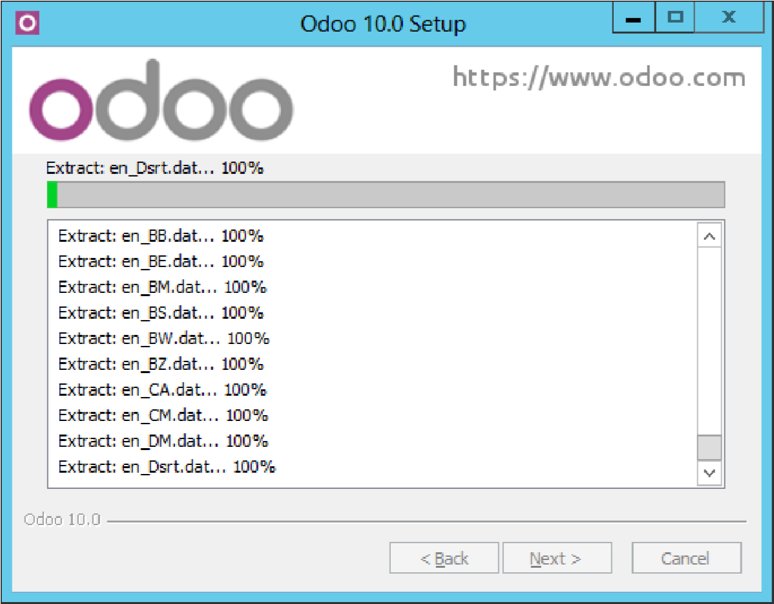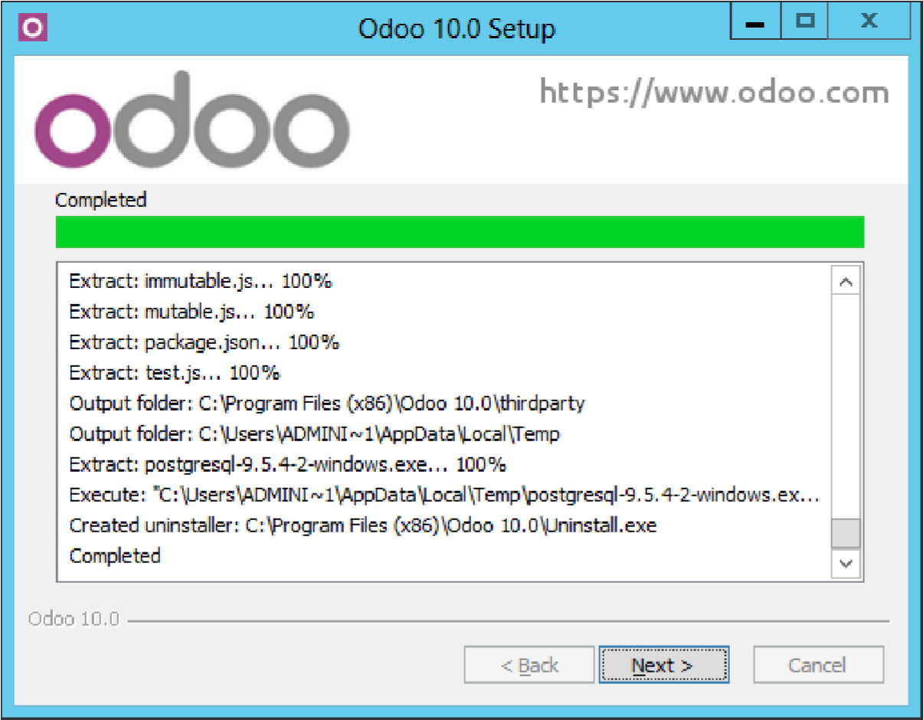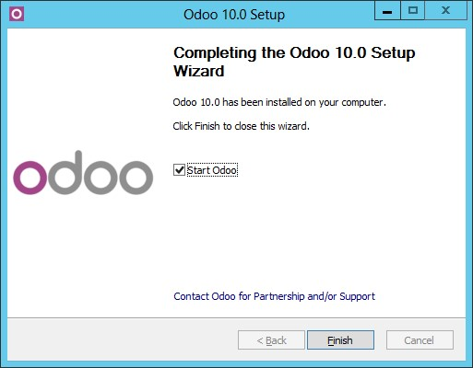

2.3.

Complete los datos del formulario. Clic en “

**Create database**

”

2.4.

Desde

el

navegador

**Google**

**Chrome**

acceder

al

URL:

[**http://localhost:8069/we**](http://localhost:8069/web)

[**b**](http://localhost:8069/web)

[**.**](http://localhost:8069/web)

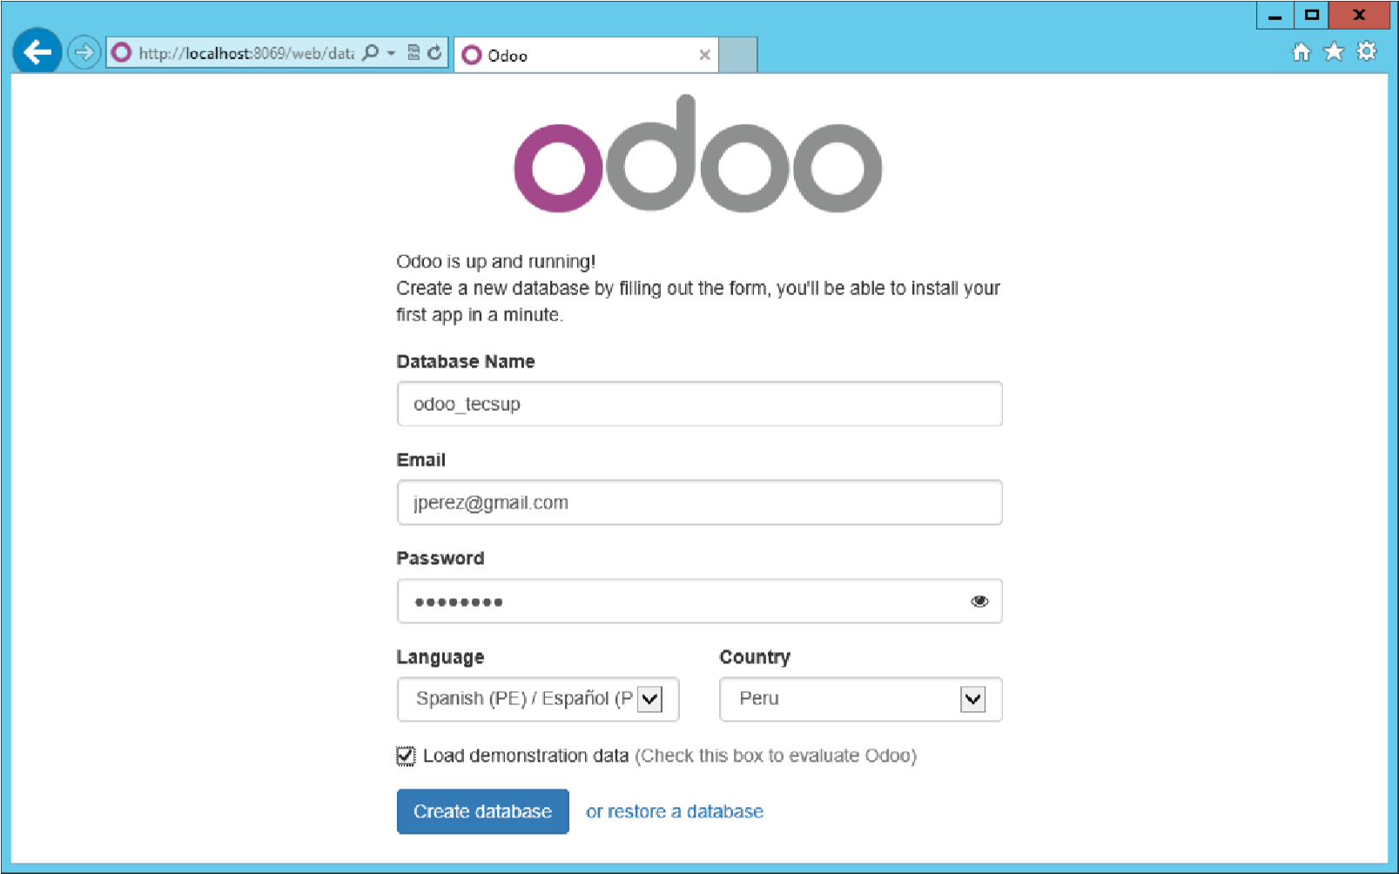

Identifíquese con los datos que utilizó en el paso anterior

2.5.

Verifique

que

tenga

acceso

al

portal

de

**ODOO**

.

Clic

en

**Apps**

para

visualizar

las

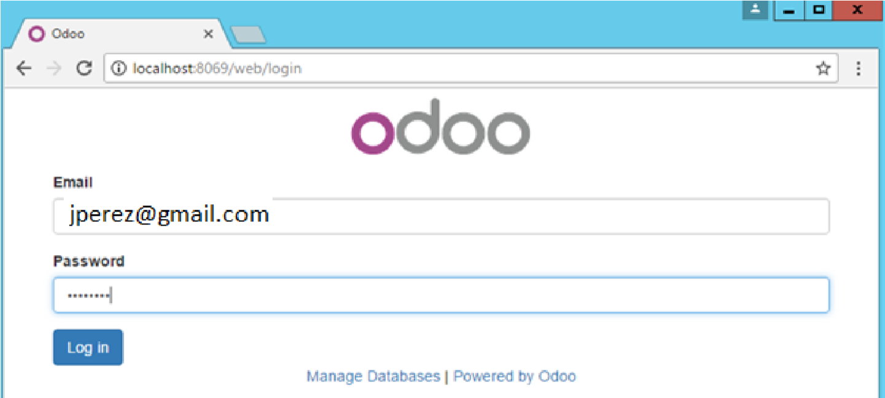

aplicaciones que se tienen disponibles en **ODOO**

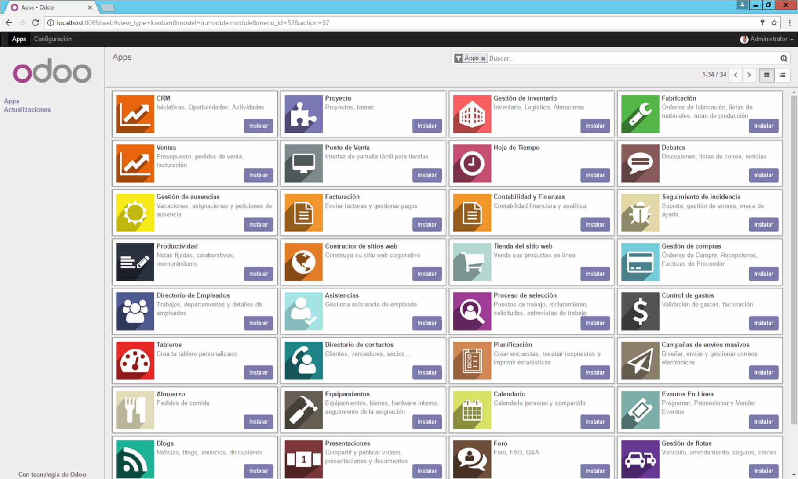

2.6. Instale el programa **PgAdmin** en el Servidor. Ingrese a la herramienta y conéctese a la base de datos **PosgreSQL**:

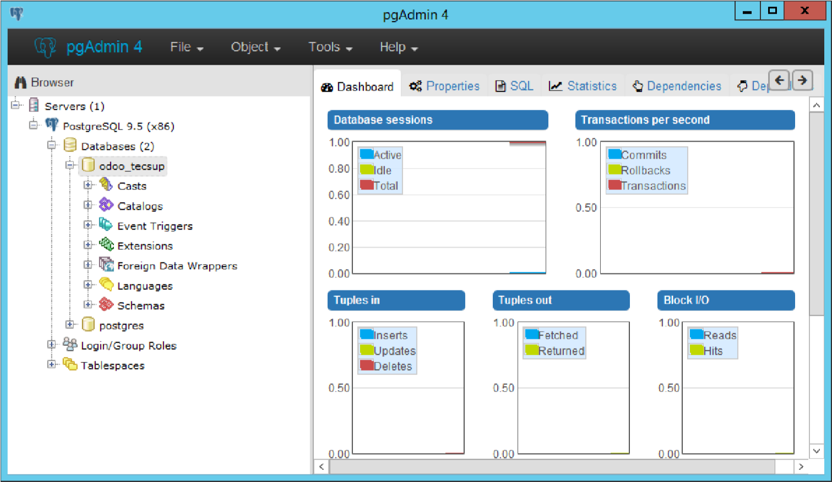

1. **Instalación del software ERP – ODOO en Linux Ubuntu** 
   1. Inicie el equipo virtual **Ubuntu Server – Plantilla**
   2. Inicie sesión con la cuenta de usuario: **ubuntu**, clave: **tecsup** 3.3. Actualizar el sistema de Ubuntu:

**$ sudo apt-get update $ sudo apt-get upgrade**

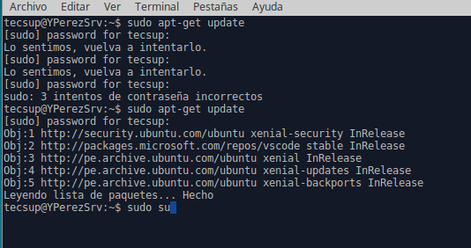

* 1. Accederemos como el usuario root para ejecutar el servidor ODOO

**$ sudo su**



* 1. Instalar ODOO Server añadiendo su repostorio

**$ wget -O - https://nightly.odoo.com/odoo.key | apt-key add**

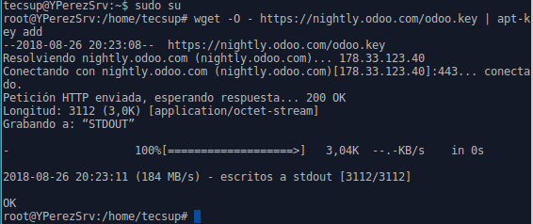

**$ echo "deb http://nightly.odoo.com/11.0/nightly/deb/ ./" >>**

**/etc/apt/sources.list.d/odoo.list**

**$ apt-get update && apt-get install odoo**

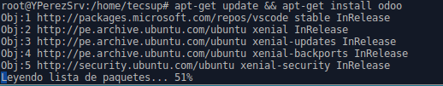

* 1. Comprobar la instalación

**$ service odoo start $ service odoo status**

* 1. Adicionar interfaz gráfica:

**$ sudo apt-get install --no-install-recommends ubuntu-desktop**

**$ startx**

* 1. Abrir ventana terminal de comandos:

(**CTRL + ALT + T**).

Clic derecho en el icono de **xterm**  **Lock to Launcher**

* 1. Instalar Google Chrome

**$ sudo wget** [**https://dl.google.com/linux/direct/google-chromestable_current_amd64.deb**](https://dl.google.com/linux/direct/google-chrome-stable_current_amd64.deb)

**$ sudo dpkg –i google-chrome-stable_current_amd64.deb**

**(Si fuese necesario instalar dependencias ejecute los siguientes comandos)**

**$ sudo apt-get –f install**

**$ sudo dpkg –i google-chrome-stable_current_amd64.deb**

* 1. Iniciar Google Chrome

**$ /opt/google/chrome/chrome**

* 1. Anclar Chrome en el panel Launcher. Clic derecho en Chrome  **Lock to Launcher**

**4.**

**Acceder al software ERP**

**–**

**ODOO en Linux Ubuntu**

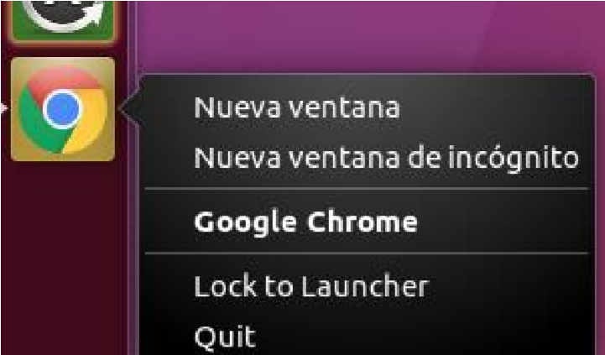

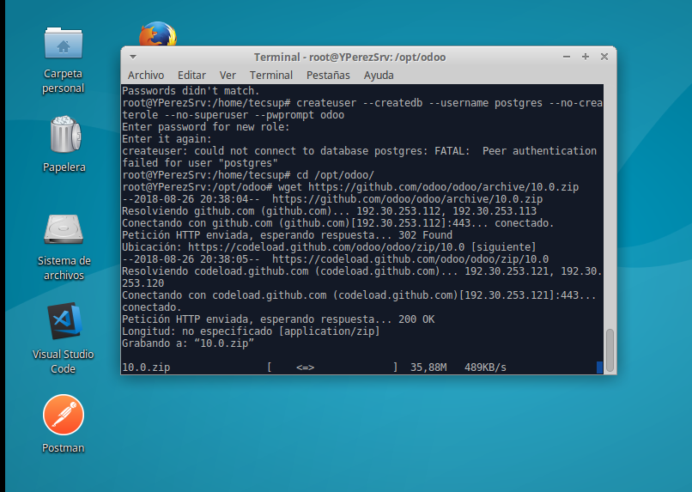

* 1. Ingrese el siguiente url en el navegador Google chrome en Ubuntu:

**http://localhost:8069**

* 1. Crear una base de datos en ODOO

4.3.

Espere que finalice la creación de la base de datos y se muestre el portal de ODOO:

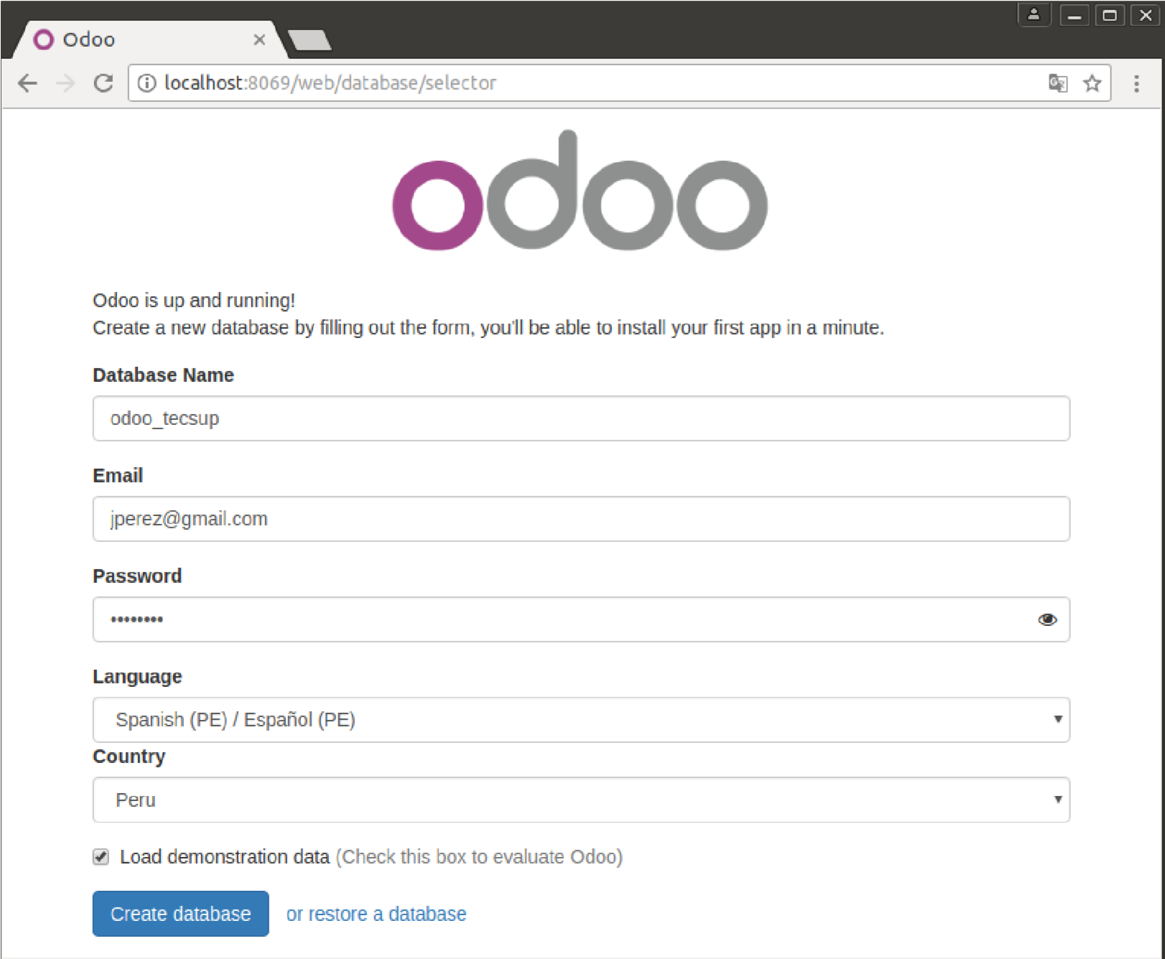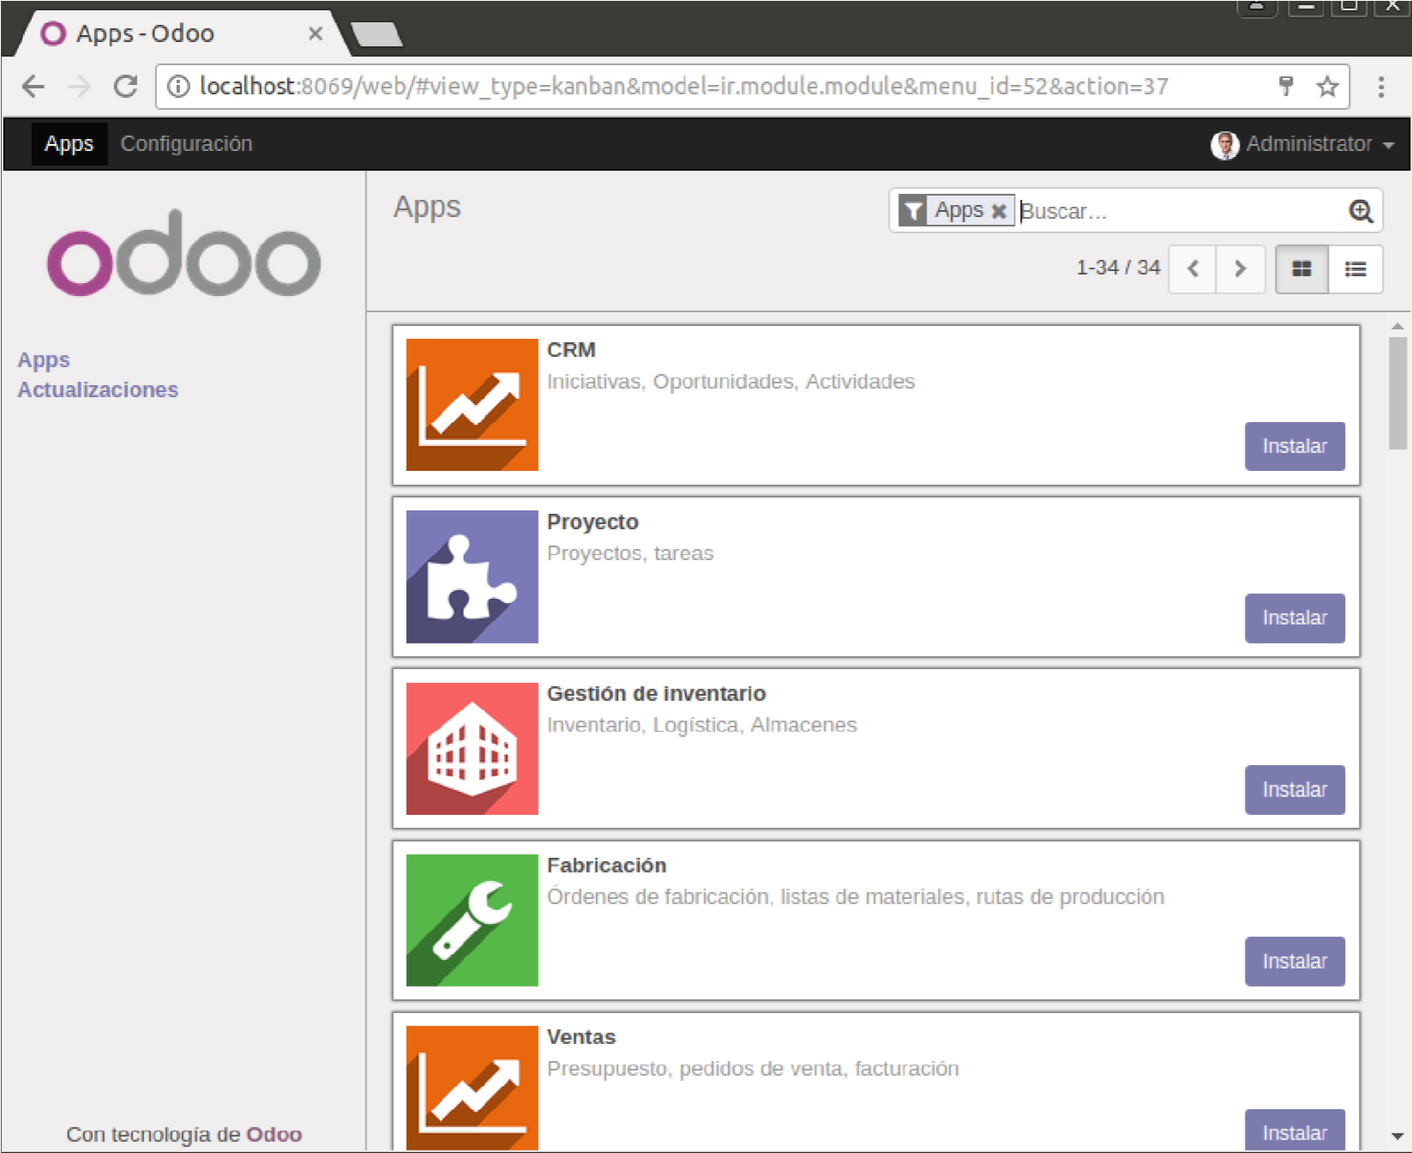

1. **Finalizar la sesión**
   1. Apagar el equipo virtual
   2. Apagar el equipo **Tarea:**

1. Complete la siguiente tabla sobre los principales módulos disponibles en **ODOO**:

|  |  |  |
| --- | --- | --- |
| **Nro** | **Nombre de Módulo** | **Descripción** |
|  |  |  |
| 1 | CRM | Es una interfaz intuitiva de usuario diseñada para ventas, Un panel para una mejor vista general de las actividades de ventas. Customer relationship management (CRM) es un enfoque para gestionar la interacción de una empresa con sus clientes actuales y potenciales. |
| 2 | eCommerce | Es una plataforma de comercio electrónico integrada, el inventario y las ventas se pueden mantener automáticamente gracias a los ajustes. |
| 3 | Ventas | Esta plataforma nos permite colocar presupuestos en línea, desde la propuesta hasta la firma electrónica |

1. Complete la siguiente tabla sobre los principales productos **ERP** disponibles en la actualidad:

|  |  |  |  |
| --- | --- | --- | --- |
| **Nro** | **Software ERP** | **Proveedor** | **Descripción** |
| 1 | SAP | DAX | SAP ha contratado a más de 6.900 clientes para su suite ERP de última generación |
| 2 | Oracle | Oracle | Compañía especializada en el desarrollo de soluciones de nube y locales. Ofrece localización adicional y capacidades específicas de la industria |
| 3 | Fiserv | NISE | La banca central, las ventas de comercio electrónico siguen siendo su enfoque clave. |
| 4 | Microsoft | Microsoft | Cubre tanto la funcionalidad de CRM como la de ERP. |
| 5 | SS&C Technologies |  | Las últimas mejoras de SS & C Advent se centran en la mejora de la eficiencia operativa y la racionalización de los informes financieros para los requisitos de cumplimiento locales y globales. |

# Observaciones y Conclusiones:

Indicar las conclusiones que llegó después de los temas tratados de manera práctica en este laboratorio.

|  |
| --- |
| * Odoo contiene una serie de aplicaciones empresarias que funcionan según elección del cliente o usuario, Odoo te permite administrar tu CRM. * Con Odoo podemos crear páginas de productos utilizando un enfoque exclusivo Editar Online, donde no es necesario el uso de código. * Odoo es flexible y fácil de usar,se puede crear aplicaciones que muestren productos y ello solo arrastrando y soltando elementos, personalizables. * Odoo es de código abierto y tiene un gran número de aplicaciones, cada una brinda estructuras propias para la administración de aplicaciones. * El uso de odoo, no requiere pago alguno como el caso del uso de muchos otros programas y frameworks |

***Pág.***